客所思USB外置声卡设置指引

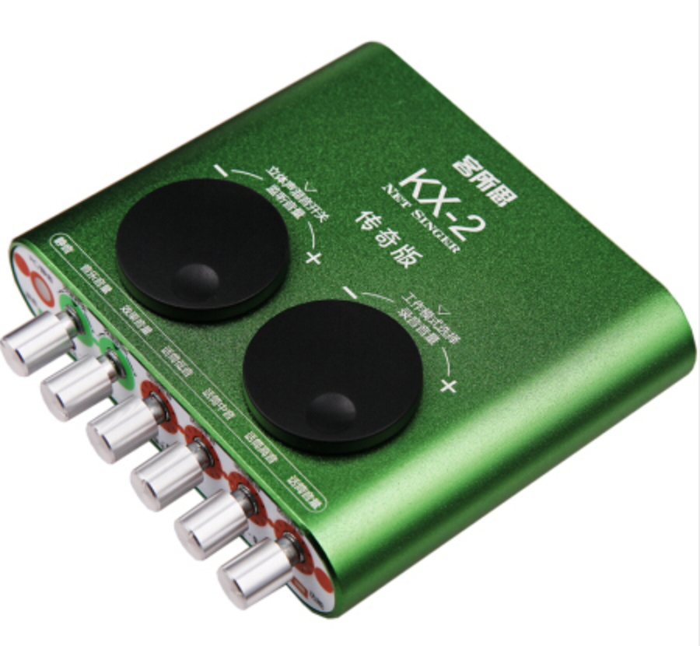

步骤一： 查看当前声卡的默认设备
在电脑右下角“小喇叭”处点击右键，选择“播放设备”
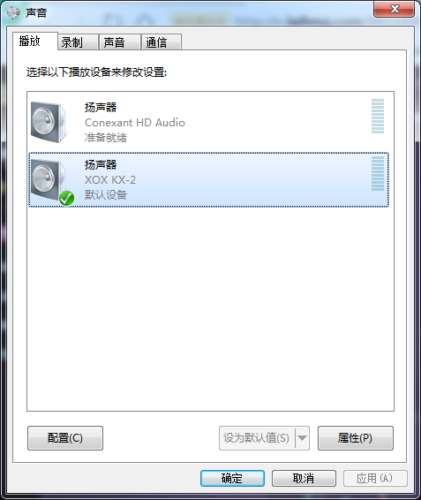
不需要调整
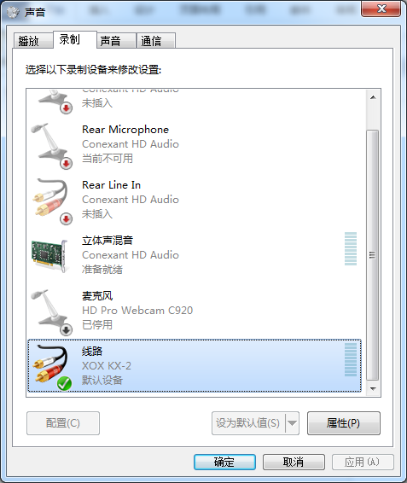
不需要调整

步骤二：启动直播，在开播设置中选择刚刚的默认设置
完成以上流程配置，即可确保连麦状态下设备正常运转
创新声卡请选择
SPDIF/AC3 Output

保持一致

客所思声卡连麦注意事项

如果主播在个人直播时开启了声卡的混响（伴奏）功能，在连麦时则需要主播暂时手动关闭，否则会影响对方声音效果（对方出现回音）
在连麦过程中当前主播表演需要背景音时，可先关闭对方的声音，再开启声卡上的混响（伴奏）功能，此操作不会影响观众的观看体验

